**PRAKTEK 2 ALGORITMA PEMROGRAMAN**

**MATA KULIAH**

**ALGORITMA PEMOGRAMAN**

**DOSEN PENGAMPU**

**Drs. Denny Kurniadi, M.Kom.**



**OLEH**

**M YUSQO HIDAYATULHAQ**

**24343058**

­­

**TEKNIK INFORMATIKA**

**DEPARTEMEN TEKNIK ELEKTRONIKA**

**UNIVERSITAS NEGERI PADANG**

**2024**

1. **TUJUAN PRAKTIKUM**

Mahasiswa mampu mengidenfikasi dan memahami fungsi-fungsi utama serta

antarmuka dari IDE DevC++, termasuk elemen-elemen seperti editor kode, tampilan

proyek, dan fitur debugging

1. **ALAT DAN BAHAN**

1. Komputer

2. IDE Dev C++

3. Jobsheet

1. **TEORI SINGKAT**

Bahasa pemrograman C diciptakan oleh Dennis Ritchie pada awal 1970-an di

Laboratorium Bell. Bahasa ini dirancang untuk sistem pemrograman dan

pemrograman sistem operasi, seperti UNIX.

**Fitur Utama:**

* Deklarasi Tipe Data: C memiliki tipe data dasar seperti int, char, float, dan

double, serta memungkinkan deklarasi tipe data kompleks menggunakan struktur

(struct), union (union), dan enumerasi (enum).

* Sintaks Sederhana: C dikenal dengan sintaks yang relatif sederhana dan bersih,

yang memudahkan pemrogram untuk memahami dan menulis kode.

* Kontrol Alur: Menyediakan struktur kontrol alur program seperti if, else, switch,

while, for, dan do-while.

* Fungsi: Pemrograman dalam C sangat bergantung pada penggunaan fungsi, yang

membantu dalam modularisasi dan pemeliharaan kode.

* Pointer: C memungkinkan penggunaan pointer untuk manipulasi alamat memori

secara langsung, yang memberi kekuatan dan fleksibilitas namun juga

memerlukan perhatian ekstra untuk menghindari kesalahan.

* Kompilasi: Kode sumber C dikompilasi menjadi kode mesin yang dapat

dieksekusi, menjadikannya efisien dalam hal kecepatan eksekusi.

**Standarisasi :**

* ANSI C: Pada tahun 1989, standar ANSI C (juga dikenal sebagai C89 atau C90)

diratifikasi, yang mendefinisikan spesifikasi standar untuk bahasa C.

* C99: Versi berikutnya, C99, diperkenalkan pada tahun 1999 dengan beberapa

fitur tambahan seperti variabel dalam blok lokal, tipe data baru (long long), dan

dukungan untuk komentar baris tunggal dengan //.

* C11: Versi C11 diratifikasi pada tahun 2011 dengan perbaikan pada keamanan,

thread, dan fungsionalitas lainnya.

**Penggunaan:**

* Sistem Operasi: Banyak sistem operasi, termasuk UNIX dan Linux, ditulis

dalam C.

* Pengembangan Perangkat Lunak: C sering digunakan untuk pengembangan

perangkat lunak yang memerlukan performa tinggi dan akses rendah ke

perangkat keras.

* Embedded Systems: C adalah bahasa pilihan untuk sistem embedded karena

efisiensi dan kemampuannya untuk berinteraksi langsung dengan perangkat

keras.

Bahasa C adalah salah satu bahasa pemrograman yang paling mendasar dan

berpengaruh dalam sejarah pemrograman komputer, menjadi dasar bagi banyak

bahasa pemrograman modern seperti C++, C#, dan Java.

1. **MENENTUKAN NAMA HARI BERDASARKAN NOMOR**
2. **KASUS**

Sebuah program diminta untuk menampilkan nama hari berdasarkan nomor hari (1 untuk Senin, 2 untuk Selasa, dst.). Input berupa nomor hari (1-7), dan program akan menampilkan nama hari yang sesuai.

1. **PENJELASAN KASUS**

* Input berupa nomor hari (1-7).
* Output berupa nama hari (Senin, Selasa, Rabu, dst.).

1. **ANALISA KEBUTUHAN**
2. Kebutuhan output

* Tampilan :

Kebutuhan Kalori Pria:

Pria Aktivitas Rendah : XXX Kalori per hari

Pria Aktivitas Sedang : XXX Kalori per hari

Pria Aktivitas Berat : XXX Kalori per hari

Kebutuhan Kalori Wanita:

Wanita Aktivitas Rendah : XXX Kalori per hari

Wanita Aktivitas Sedang : XXX Kalori per hari

Wanita Aktivitas Berat : XXX Kalori per hari

1. Kebutuhan input

* Tampilan :

Ketikan berat badan : XXX kg

Ketikan tinggi badan : XXX meter

Usia dalam tahun : ??

1. Kebutuhan proses

• Perhitungan BMR:

* pria = (88.4 * 13.8 * BB) + (4.8 * TB) - (5.68 * USIA)
* wanita = (447.6 + 9.25 * BB) + (3.10 * TB) - (4.33 * USIA)

• Total kebutuhan kalori:

kalori pria:

• kalori aktivitas rendah = BMR pria * 1.2

• kalori aktivitas sedang = BMR pria * 1.3

• kalori aktivitas berat = BMR pria * 1.4

kalori wanita:

• kalori aktivitas rendah = BMR wanita * 1.2

• kalori aktivitas sedang = BMR wanita * 1.3

• kalori aktivitas berat = BMR wanita * 1.4

1. Kebutuhan variabel

* beratBadan, untuk menyimpan berat badan user
* tinggiBadan, untuk menyimpan tinggi badan user
* usia, untuk menyimpan usia user
* bmrPria, untuk menyimpan BMR pria
* bmrWanita; untuk menyimpan BMR wanita
* kaloriPriaRendah,
* kaloriPriaSedang,
* kaloriPriaBerat;
* kaloriWanitaRendah,
* kaloriWanitaSedang,
* kaloriWanitaBerat;

1. Kebutuhan konstanta

* RENDAH 1.2
* SEDANG 1.3
* BERAT 1.4

1. **ALGORITMA (FLOWCHART)**

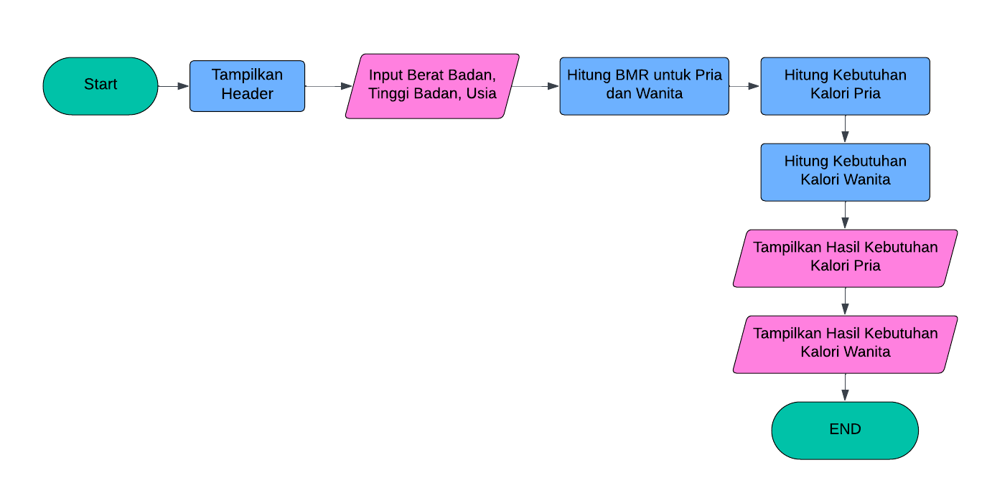

1. **SOURCE CODE**

/* Nama File : latihan2A.c

Programmer : M. Yusqo Hidayatulhaq/24343058

Tgl. pembuatan : 13/09/2024

Deskripsi : program ini melakukan perhitungan kebutuhan kalori manusia dewasa berdasarkan jenis kelamin, jenis pekerjaan, umur, tinggi badan, berat badan

*/

#include <stdio.h>

#include <stdlib.h>

//konstanta

#define RENDAH 1.2

#define SEDANG 1.3

#define BERAT 1.4

int main() {

double beratBadan, tinggiBadan, usia;

double bmrPria, bmrWanita;

double kaloriPriaRendah, kaloriPriaSedang, kaloriPriaBerat;

double kaloriWanitaRendah, kaloriWanitaSedang, kaloriWanitaBerat;

printf("\nMenghitung Kebutuhan Kalori Harian\n");

printf("===========================================\n\n");

printf("Nama : M Yusqo Hidayatulhaq\n");

printf("NIM : 24343058\n");

printf("-------------------------------------------\n");

//kebutuhan masukkan

printf("Entri Data Tubuh:\n");

printf("-----------------\n");

printf("Berat Badan dalam kg : ");

scanf("%lf", &beratBadan); fflush(stdin);

printf("Tinggi Badan dalam meter: ");

scanf("%lf", &tinggiBadan); fflush(stdin);

printf("Usia dalam tahun : ");

scanf("%lf", &usia); fflush(stdin);

//menghitung BMR

bmrPria = 66 + (13.7 * beratBadan) + (5 * tinggiBadan) - (6.7 * usia);

bmrWanita = 655 + (1.8 * tinggiBadan) + (9.6 * beratBadan) - (4.7 * usia);

//menghitung kebutuhan kalori pria

kaloriPriaRendah = bmrPria * RENDAH;

kaloriPriaSedang = bmrPria * SEDANG;

kaloriPriaBerat = bmrPria * BERAT;

//menghitung kebutuhan kalori wanita

kaloriWanitaRendah = bmrWanita * RENDAH;

kaloriWanitaSedang = bmrWanita * SEDANG;

kaloriWanitaBerat = bmrWanita * BERAT;

//menamp[ilkan informasi ke layar

printf("\nKebutuhan Kalori Pria:\n");

printf("\tPria Aktivitas Rendah : %0.2lf Kalori per hari\n", kaloriPriaRendah);

printf("\tPria Aktivitas Sedang : %0.2lf Kalori per hari\n", kaloriPriaSedang);

printf("\tPria Aktivitas Berat : %0.2lf Kalori per hari\n", kaloriPriaBerat);

printf("\nKebutuhan Kalori Wanita:\n");

printf("\tWanita Aktivitas Rendah: %0.2lf Kalori per hari\n", kaloriWanitaRendah);

printf("\tWanita Aktivitas Sedang: %0.2lf Kalori per hari\n", kaloriWanitaSedang);

printf("\tWanita Aktivitas Berat : %0.2lf Kalori per hari\n", kaloriWanitaBerat);

return 0;

}

1. **OUTPUT**

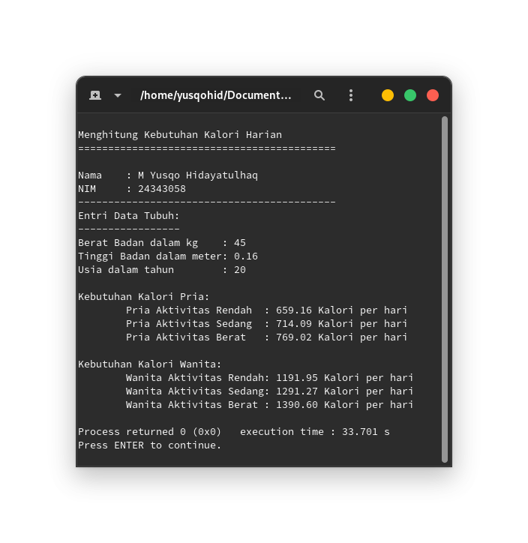

1. **MENGHITUNG KECEPATAN SUATU KENDARAAN BERDASARKAN JARAK TEMPUH DAN WAKTU TEMPUH**
2. **KASUS**

Pada sebuah perjalanan, sebuah kendaraan menempuh jarak sejauh 150 kilometer. Waktu yang dibutuhkan untuk menyelesaikan perjalanan tersebut adalah 3 jam, 45 menit, dan 30 detik. Untuk menghitung kecepatan rata-rata kendaraan selama perjalanan, jarak yang ditempuh dikonversi ke dalam satuan meter, sehingga didapat jarak 150,000 meter. Waktu tempuh juga diubah menjadi satuan detik dengan total 13,530 detik.

Berdasarkan perhitungan, kecepatan rata-rata kendaraan tersebut adalah 11.09 meter per detik. Hasil ini diperoleh dari pembagian jarak tempuh dalam meter dengan total waktu tempuh dalam detik. Dengan demikian, kecepatan kendaraan dapat dihitung secara akurat menggunakan program.

1. **ANALISA KEBUTUHAN**
   1. Kebutuhan output

* Tampilan :

Jarak tempuh : XXX Km

Waktu tempuh : jj:mm:dd

Kecepatan : XXX m/detik

* 1. Kebutuhan input
* Tampilan :

Ketikkan jarak tempuh dalam Km : XXX Km

Ketikkan waktu tempuh : jj:mm:dd

1. Kebutuhan proses

* Menghitung total detik dari format jj:mm:dd menjadi detik
  + totalDetik = jj * 3600 + mm * 60 + dd;
* Menkonversi jarak dalam Km menjadi meter:
  + meter = km * 1000.0;
* Menghitung kecepatan:
  + cepat = meter/totalDetik;

1. Kebutuhan variabel

* *int totalDetik, jj, mm, dd;*
* double meter, km, cepat;
* char titikDua;

1. Kebutuhan konstanta

* -

1. **ALGORITMA (FLOWCHART)**

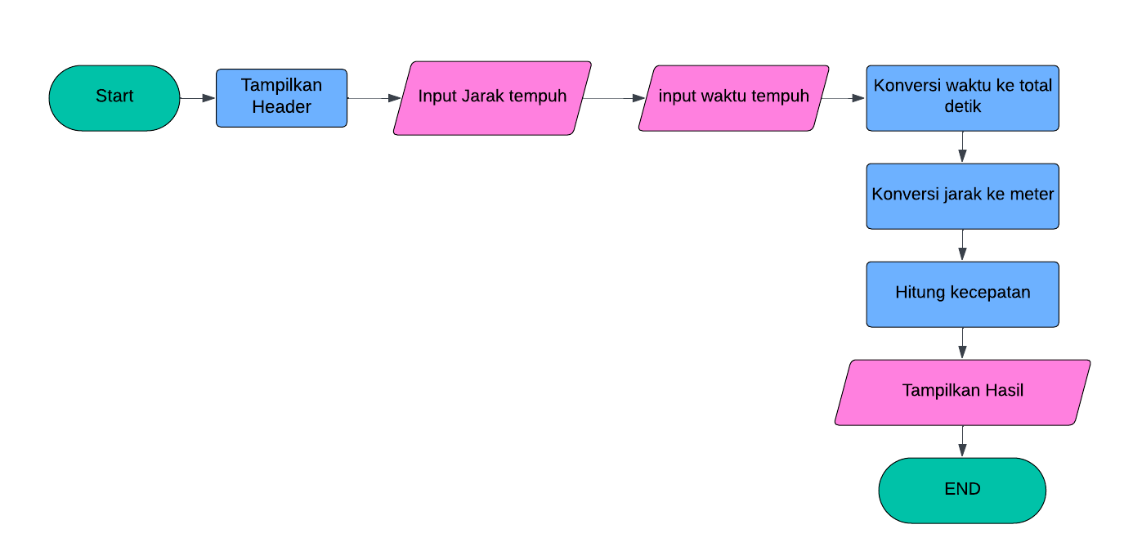

1. **SOURCE CODE**

/* Nama File : latihan2B.c

Programmer : M. Yusqo Hidayatulhaq/24343058

Tgl. pembuatan : 13/09/2024

Deskripsi : program ini melakukan perhitungan kecepatan suatu

kendaraan berdasarkan jarak tempuh dan waktu tempuh

*/

#include <stdio.h>

#include <stdlib.h>

int main(){

int totalDetik, jj, mm, dd;

double meter, km, cepat;

char titikDua;

printf("\nMenghitung Kecepatan Kendaraan\n");

printf("===========================================\n\n");

printf("Nama : M Yusqo Hidayatulhaq\n");

printf("NIM : 24343058\n");

printf("-------------------------------------------\n");

//input

printf("Ketikkan jarak tempuh dalam Km: ");

scanf("%lf", &km); fflush(stdin);

printf("Ketikkan waktu tempuh (ex: 02:05:15): ");

scanf("%d%c%d%c%d", &jj, &titikDua, &mm, &titikDua, &dd);

//Menghitung total detik dari format jj:mm:dd menjadi detik

totalDetik = jj * 3600 + mm * 60 + dd;

//Menkonversi jarak dalam Km menjadi meter:

meter = km * 1000.0;

//Menghitung kecepatan:

cepat = meter/totalDetik;

printf("Jarak Tempuh : %0.2lf Km\n", km);

printf("Waktu Tempuh : %02d%c%02d%c%02d\n", jj, titikDua, mm, titikDua,dd);

printf("Kecepatan : %0.2lf m/detik\n", cepat);

return 0;

}

1. **OUTPUT**

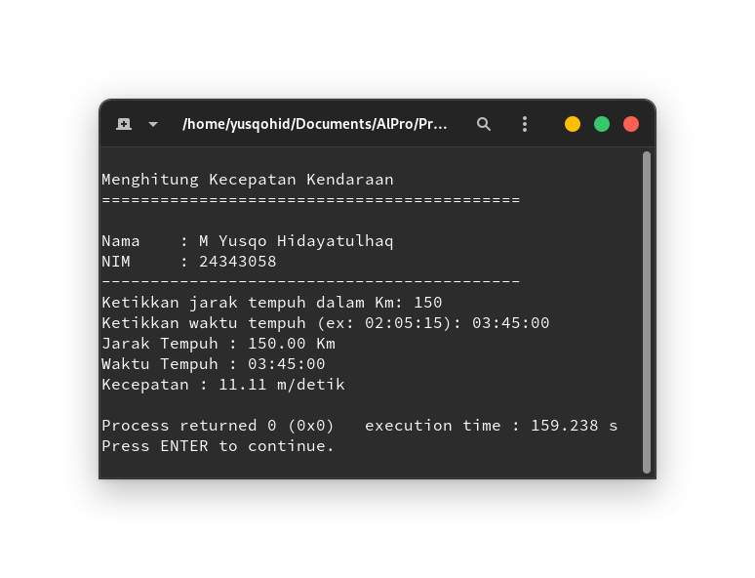

1. **MENGETIK NAMA DAN USIA**
2. **KASUS**

Pada sebuah perjalanan, sebuah kendaraan menempuh jarak sejauh 150 kilometer. Waktu yang dibutuhkan untuk menyelesaikan perjalanan tersebut adalah 3 jam, 45 menit, dan 30 detik. Untuk menghitung kecepatan rata-rata kendaraan selama perjalanan, jarak yang ditempuh dikonversi ke dalam satuan meter, sehingga didapat jarak 150,000 meter. Waktu tempuh juga diubah menjadi satuan detik dengan total 13,530 detik.

Berdasarkan perhitungan, kecepatan rata-rata kendaraan tersebut adalah 11.09 meter per detik. Hasil ini diperoleh dari pembagian jarak tempuh dalam meter dengan total waktu tempuh dalam detik. Dengan demikian, kecepatan kendaraan dapat dihitung secara akurat menggunakan program.

1. **ANALISA KEBUTUHAN**
   1. Kebutuhan output

* Tampilan :

Halo! Anda berusia : XXX tahun

* 1. Kebutuhan input
* Tampilan :

Masukkan nama Anda : ??

Masukkan usia Anda : XXX tahun

1. Kebutuhan proses

* -

1. Kebutuhan variabel

* *char name[50];*
* int age;

1. Kebutuhan konstanta

* -

1. **ALGORITMA (FLOWCHART)**

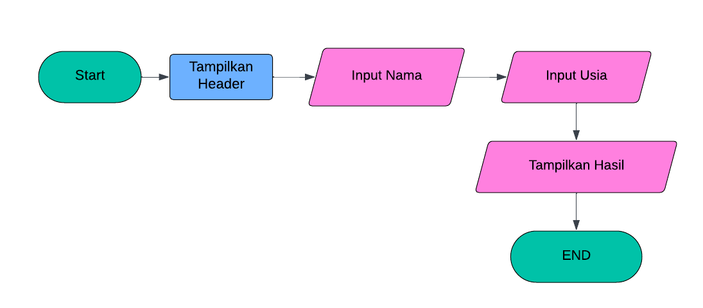

1. **SOURCE CODE**

/* Nama File : latihan3C.c

Programmer : M. Yusqo Hidayatulhaq/24343058

Tgl. pembuatan : 13/09/2024

Deskripsi : Program menampilkan nama dan usia

*/

#include <stdio.h>

int main() {

char name[50];

int age;

printf("\nMenampilkan Nama dan Usia\n");

printf("===========================================\n\n");

printf("Nama : M Yusqo Hidayatulhaq\n");

printf("NIM : 24343058\n");

printf("-------------------------------------------\n");

// Input dengan format

printf("Masukkan nama Anda: ");

scanf("%s", name); fflush(stdin);

printf("Masukkan usia Anda: ");

scanf("%d", &age); fflush(stdin);

// Menampilkan informasi dengan format

printf("Halo, %s! Anda berusia %d tahun.\n", name, age);

return 0;

}

1. **OUTPUT**

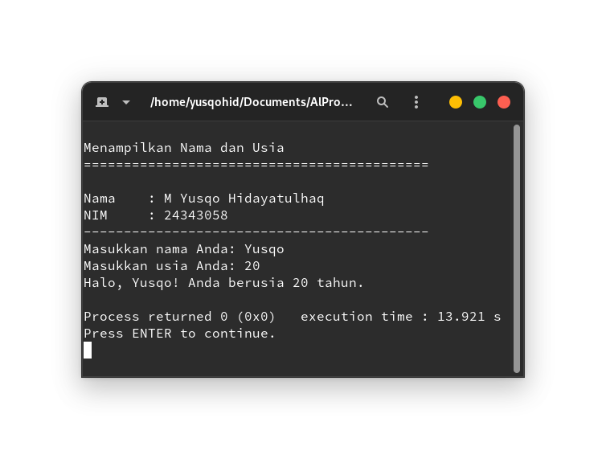

1. **MENAMPILKAN TEKS**
2. **ALGORITMA (FLOWCHART)**

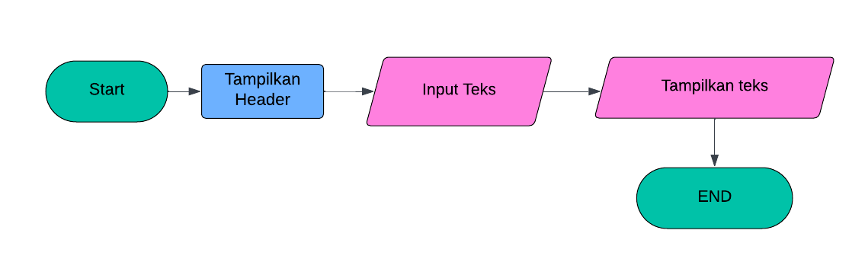

1. **SOURCE CODE**

/* Nama File : latihan3a.c

Programmer : M. Yusqo Hidayatulhaq/24343058

Tgl. pembuatan : 13/09/2024

Deskripsi : program menampilkan teks

*/

#include <stdio.h>

int main() {

char text[100];

printf("Masukkan beberapa baris teks :\n");

// Membaca beberapa baris teks dengan gets()

gets(text);

printf("\nAnda memasukkan teks berikut:\n");

// Menampilkan teks dengan puts()

puts(text);

return 0;

}

1. **OUTPUT**

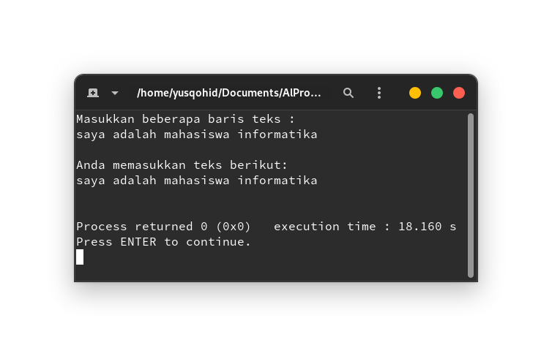

1. **MEMBACA KARAKTER GETCHAR()**
2. **KASUS**

**Menampikan karakter menggunakan getchar()**

1. **ALGORITMA (FLOWCHART)**



1. **SOURCE CODE**

/* Nama File : latihan3a.c

Programmer : M. Yusqo Hidayatulhaq/24343058

Tgl. pembuatan : 13/09/2024

Deskripsi : program membaca karakter getchar()

*/

#include <stdio.h>

int main() {

char ch;

printf("Tolong masukkan sebuah karakter:\n");

ch = getche(); // membaca dan menampilkan karakter

printf("\nAnda memasukkan karakter berikut: %c \n", ch);

return 0;

}

1. **OUTPUT**

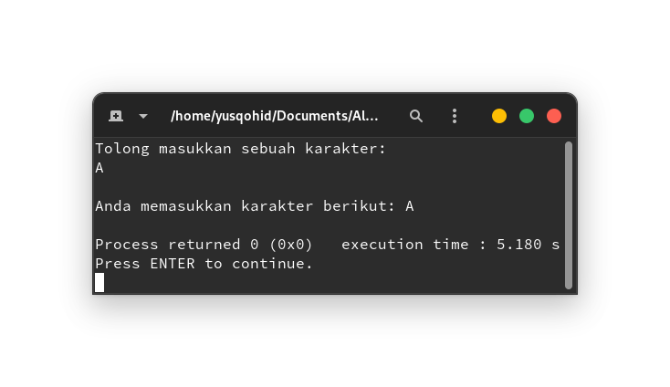

1. **MEMBACA KARAKTER GETCHAR()**
2. **ALGORITMA (FLOWCHART)**

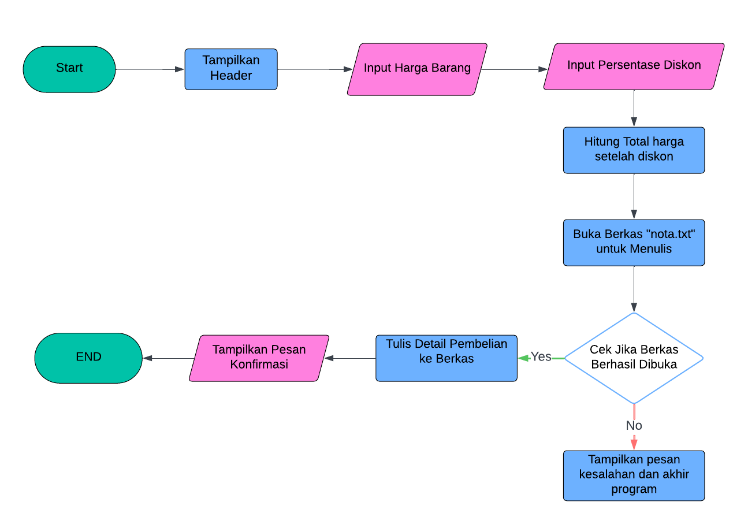

1. **SOURCE CODE**

/* Nama File : latihan3a.c

Programmer : M. Yusqo Hidayatulhaq/24343058

Tgl. pembuatan : 13/09/2024

Deskripsi : program melakukan penghitungan cicilan kredit

*/

#include <stdio.h>

#include <stdlib.h>

int main() {

char input[100]; // Buffer untuk menyimpan input

double harga, hutang, bunga, cicilan, uangMuka, sisa, pokok;

int bulan, kaliKe;

printf("\nMenampilkan Penghitungan Cicilan Kredit\n");

printf("===========================================\n\n");

printf("Nama : M Yusqo Hidayatulhaq\n");

printf("NIM : 24343058\n");

printf("-------------------------------------------\n");

// Input harga barang

printf("Masukkan harga barang : ");

fgets(input, sizeof(input), stdin);

harga = atof(input); // Mengubah teks menjadi double

// Input uang muka

printf("Masukkan besar uang muka : ");

fgets(input, sizeof(input), stdin);

uangMuka = atof(input); // Mengubah teks menjadi double

// Input jumlah bulan kredit

printf("Masukkan jumlah bulan kredit : ");

fgets(input, sizeof(input), stdin);

bulan = atoi(input); // Mengubah teks menjadi integer

// Input cicilan kali ke berapa

printf("Masukkan cicilan kali ke berapa: ");

fgets(input, sizeof(input), stdin);

kaliKe = atoi(input); // Mengubah teks menjadi integer

// Menghitung pokok hutang

hutang = harga - uangMuka;

// Menghitung bunga per bulan

bunga = (0.09 * hutang) / 12;

// Menghitung pokok bulanan

pokok = hutang / bulan;

// Menghitung besar cicilan per bulan

cicilan = pokok + bunga;

// Menghitung sisa hutang

sisa = hutang - pokok * kaliKe;

// Menampilkan informasi dengan printf

printf("\nHarga Barang : Rp. %.2f\n", harga);

printf("Uang Muka : Rp. %.2f\n", uangMuka);

printf("Banyaknya bulan cicilan : %d kali cicilan\n", bulan);

printf("Pokok Hutang : Rp. %.2f\n", hutang);

printf("Besar bunga bulanan : Rp. %.2f\n", bunga);

printf("Besar Cicilan per bulan : Rp. %.2f\n", cicilan);

printf("Cicilan ke- : %d\n", kaliKe);

printf("Sisa Pokok Hutang : Rp. %.2f\n", sisa);

return 0;

}

1. **OUTPUT**

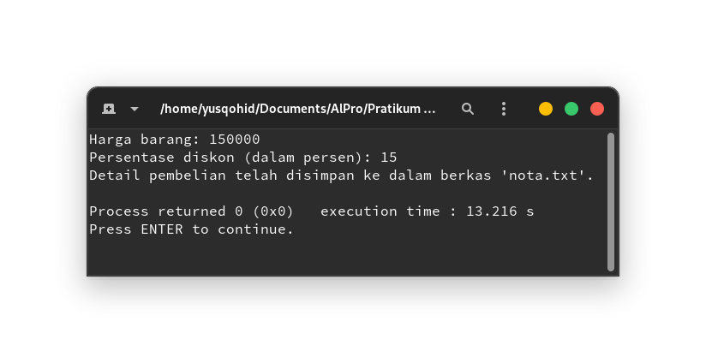

1. **MEMBACA KARAKTER GETCHAR()**
2. **ALGORITMA (FLOWCHART)**

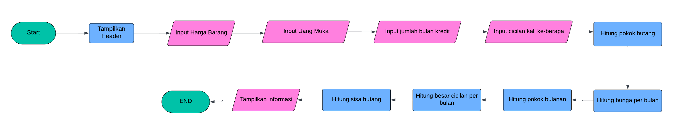

1. **SOURCE CODE**

/* Nama File : latihan3a.c

Programmer : M. Yusqo Hidayatulhaq/24343058

Tgl. pembuatan : 13/09/2024

Deskripsi : program melakukan penghitungan cicilan kredit

*/

#include <stdio.h>

#include <stdlib.h>

int main() {

char input[100]; // Buffer untuk menyimpan input

char output[100]; // Buffer untuk menyimpan output

double harga, hutang, bunga, cicilan, uangMuka, sisa, pokok;

int bulan, kaliKe;

printf("\nMenampilkan Penghitungan cicilan kredit\n");

printf("===========================================\n\n");

printf("Nama : M Yusqo Hidayatulhaq\n");

printf("NIM : 24343058\n");

printf("-------------------------------------------\n");

// Input tanpa format menggunakan fgets()

printf("Masukkan harga barang : ");

fgets(input, sizeof(input), stdin);

harga = atof(input); // Mengubah teks menjadi double

printf("Masukkan besar uang muka : ");

fgets(input, sizeof(input), stdin);

uangMuka = atof(input); // Mengubah teks menjadi double

printf("Masukkan jumlah bulan kredit : ");

fgets(input, sizeof(input), stdin);

bulan = atoi(input); // Mengubah teks menjadi integer

printf("Masukkan Cicilan kali ke berapa : ");

fgets(input, sizeof(input), stdin);

kaliKe = atoi(input); // Mengubah teks menjadi integer

// Menghitung pokok hutang

hutang = harga - uangMuka;

// Menghitung bunga perbulan

bunga = (0.09 * hutang) / 12;

// Menghitung pokok bulanan

pokok = hutang / bulan;

// Menghitung besar cicilan perbulan

cicilan = pokok + bunga;

// Menghitung sisa hutang

sisa = hutang - pokok * kaliKe;

// Menampilkan informasi tanpa pemformatan menggunakan puts()

puts("\nHarga Barang : Rp.");

puts(input);

puts("Uang Muka: Rp.");

puts(input);

printf("Banyaknya bulan cicilan : %d kali cicilan\n", bulan);

puts("Pokok Hutang: Rp.");

puts(input);

printf("Besar bunga bulanan : Rp. %.2f\n", bunga);

puts("Besar Cicilan per bulan : Rp.");

puts(input);

printf("Cicilan ke-: %d\n", kaliKe);

puts("Sisa Pokok Hutang : Rp.");

puts(input);

return 0;

}

1. **OUTPUT**

